BAB III
KAITAN ANTARA TEORI GROUP DENGAN
PERMAINAN RUBIK’S CUBE 3×3×3

- Operasi pada Rubik’s Cube
Definisi 3.1 Enam sisi Rubik’s Cube dinotasikan dengan huruf pertama posisi sisi-sisi tersebut dalam bahasa Inggris.
- $F$, untuk sisi yang menghadap depan (front)  - $R$, untuk sisi yang menghadap kanan (right)  - $B$, untuk sisi yang menghadap belakang (back)  - $L$, untuk sisi yang menghadap kiri (left)  - $U$, untuk sisi yang menghadap atas (up)  - $D$, untuk sisi yang menghadap bawah (down) | 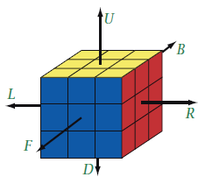  Gambar 3.1 Notasi Rubik’s Cube
Definisi 3.2 Rotasi pada Rubik’s Cube dinotasikan sebagi berikut.
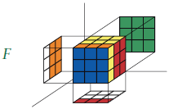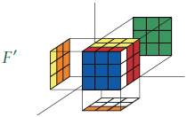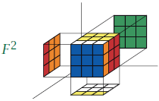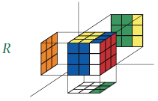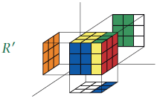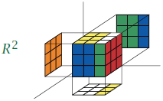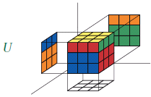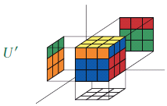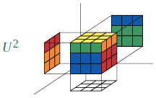  $$F^{-1}$$  $$R^{-1}$$  $$U^{-1}$$ | 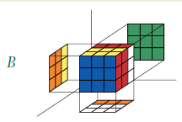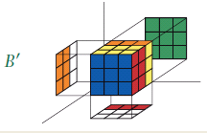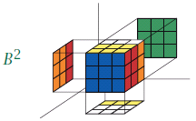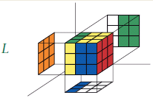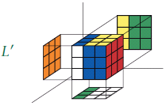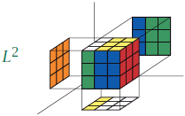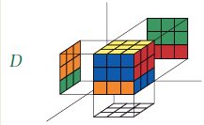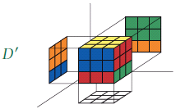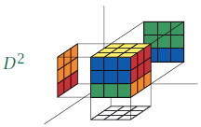  $$B^{-1}$$  $$L^{-1}$$  $$D^{-1}$$

Gambar 3.2 Rotasi pada Rubik’s Cube
Catatan:
Middle layer moves tidak didefinisikan karena gerakan-gerakan tersebut adalah hasil dari rotasi (searah) dua layer luar yang bersesuaian dengannya.
Definisi 3.3 Didefinisikan operasi terurut dua rotasi dengan menyatakan bahwa $AB$ menotasikan rentetan rotasi dimana rotasi $B$ dikerjakan lebih dulu, kemudian dilanjutkan dengan mengerjakan rotasi $A$.
Dengan operasi terurut kita dapat membentuk rentetan rotasi dengan panjang berapapun.
Invers pada Rubik’s Cube
Ketika tangan kita memegang sisi bagian depan Rubik’s Cube dan merotasikannya 90° searah jarum jam (menerapkan gerakan $F$), kita dapat membatalkan efek dari gerakan tersebut dengan memutar sisi yang sama 90° berlawanan arah jarum jam (menerapkan gerakan $F^{-1}$). Gerakan yang saling membatalkan tersebut disebut gerakan yang saling invers.
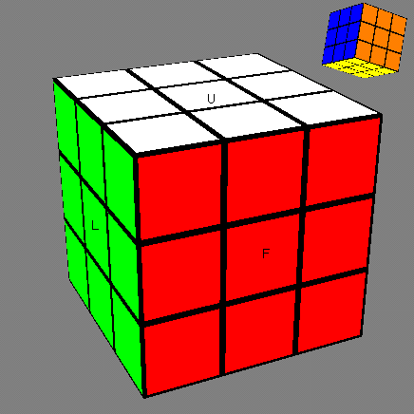 $\underset{→}{F}$ 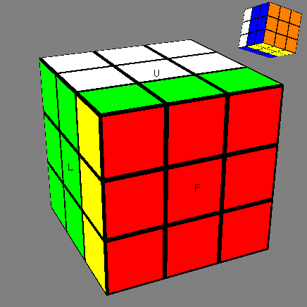 $\underset{→}{F^{-1}}$
Gambar 3.3 Invers Gerakan Tunggal
Setiap gerakan pada permainan ini memiliki balikan atau invers. Tidak hanya untuk gerakan tunggal, efek dari rentetan rotasi juga dapat dibatalkan. Contohnya efek dari rotasi $RF$ dapat dibatalkan dengan menerapkan $R^{-1}$ kemudian diikuti $F^{-1}$.
$\underset{→}{F}$ $\underset{→}{R}$ 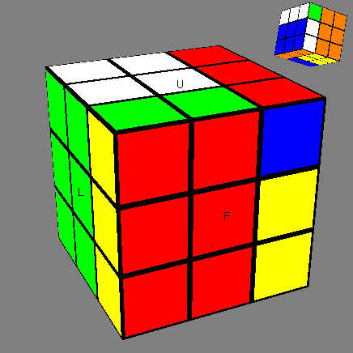 $\underset{→}{R^{-1}}$ $\underset{→}{F^{-1}}$
Gambar 3.4 Invers Rentetan Gerakan
Dalam bentuk umum, sesuai dengan Proposisi 2.1 (hal.50), jika $a,b,…,z$ adalah sebarang operasi yang memiliki invers berturut-turut $a^{-1},b^{-1},…,z^{-1}$ , maka
${\left(abc…xyz\right)}^{-1}=z^{-1}y^{-1}x^{-1}…c^{-1}b^{-1}a^{-1}$.
Dalam permainan Rubik’s Cube sering ditemukan rentetan rotasi tanpa tanda invers yang ketika diterapkan saling membatalkan, contohnya $RRR$ dengan $R^{-1}$.
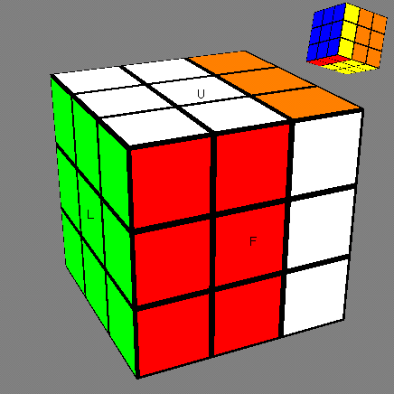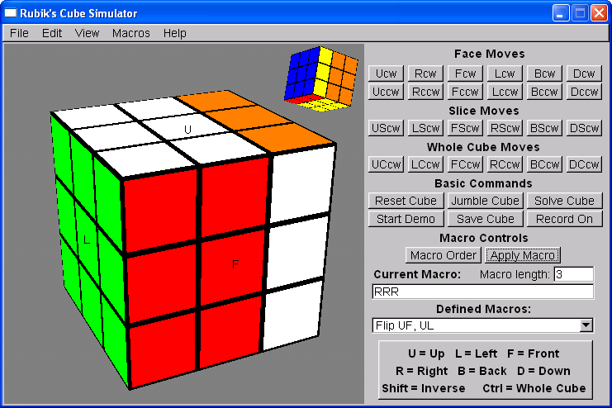
$R^{-1}$ $RRR$
Gambar 3.5 Hidden Invers
Definisi 3.4 Jika $x=a_{1}a_{2}…a_{n}$ adalah sebuah rentetan gerakan, maka rentetan terreduksi $\hat{x}$ adalah rentetan rotasi yang diperoleh dengan menghilangkan semua rentetan dua elemen; dimana elemen tersebut bersebelahan dengan inversnya.
Pangkat pada Rubiks Cube
Gerakan $RRR$ dapat ditulis $R^{3}$, dengan maksud gerakan $R$ diulang sebanyak tiga kali. Bentuk pangkat tersebut juga berlaku untuk operasi yang terdiri lebih dari satu gerakan. Jadi jika kita ingin menerapkan operasi $RFRFRFRFRF$, artinya kita menerapkan $RF$ berulang-ulang sebanyak lima kali, dan dapat ditulis sebagai ${\left(RF\right)}^{5}$.
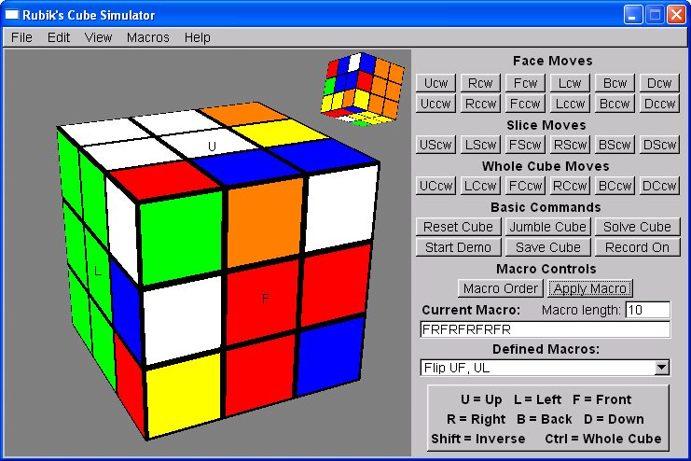
Gambar 3.6 $RFRFRFRFRF$
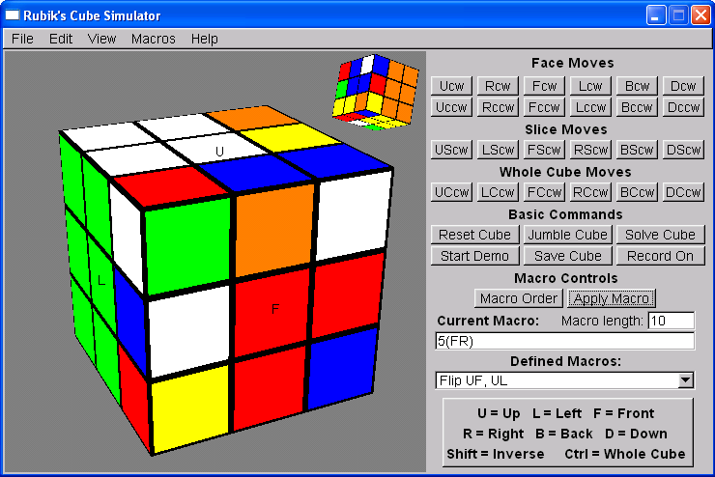
Gambar 3.7 ${\left(RF\right)}^{5}$
Catatan:
Pada software Rubik’s Cube Simulator input notasi pangkat $P^{a}$ ditulis $a\left(P\right)$, dan mengggunakan notasi komposisi left-to-right.

Identitas pada Rubik’s Cube
Rotasi yang tidak menghasilkan perubahan apapun pada cube, yaitu membiarkan cube tetap pada posisi sebagaimana sebelum dirotasikan, disebut rotasi identitas dan dinotasikan dengan I. Contoh rotasi identitas adalah $R_{C},U_{C}$ dan $F_{C}$. Selain rotasi-rotasi tunggal tersebut, terdapat rentetan rotasi yang tidak memberikan efek apapun terhadap cube. Contohnya $R^{4}$ dan $L^{2}R^{2}B^{2}F^{2}L^{2}R^{2}B^{2}F^{2}$.
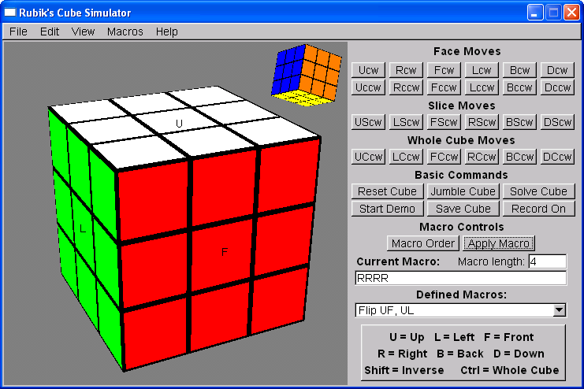
Gambar 3.8 $R^{4}=I$
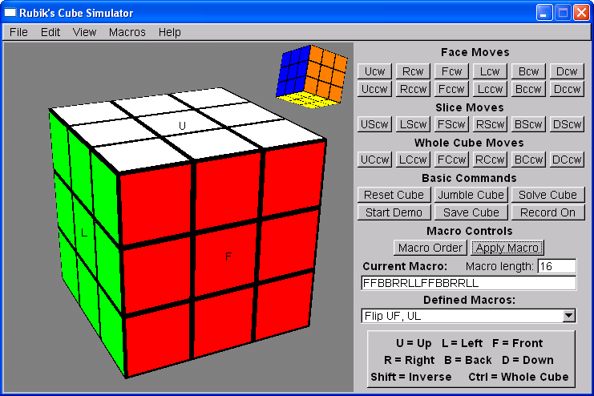
Gambar 3.9 $L^{2}R^{2}B^{2}F^{2}L^{2}R^{2}B^{2}F^{2}=I$
Hukum Komutatif pada Rubik’s Cube
Dalam permainan rubik, rotasi yang dilakukan dengan urutan berbeda tidak selalu menghasilkan efek yang sama, dengan kata lain rotasi pada Rubik’s Cube tidak bersifat komutatif. Contoh sederhananya adalah $RF$ dan $FR$.
$\underset{→}{F}$ $\underset{→}{R}$
Gambar 3.10 $RF$
$\underset{→}{R}$ 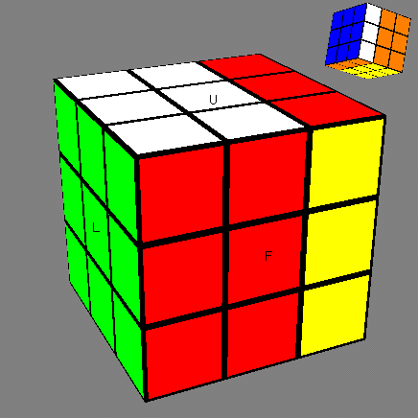 $\underset{→}{F}$ 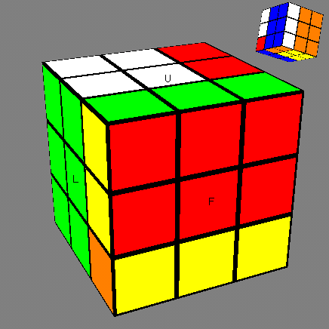
Gambar 3.11 $FR$
Namun ada pula urutan gerakan yang berbeda namun memiliki efek yang sama, contohnya $L^{-1}R$ dan ${RL}^{-1}$.
$\underset{→}{R}$ $\underset{→}{L^{-1}}$ 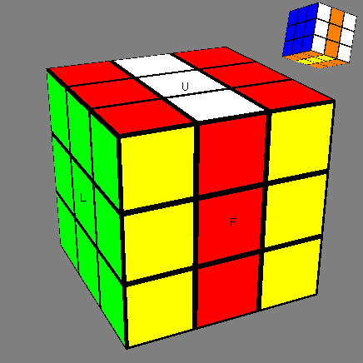
Gambar 3.12 $L^{-1}R$
$\underset{→}{L^{-1}}$ 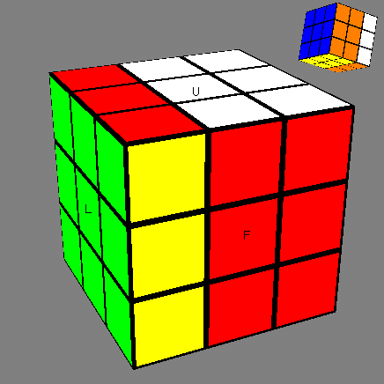 $\underset{→}{R}$
Gambar 3.13 $RL^{-1}$
Cara mudah untuk melihat apakah dua operasi memiliki efek berbeda atau sama adalah dengan mengoperasikan salah satunya dengan invers yang lain; jika operasinya tidak menghasilkan identitas maka kedua permutasi tersebut pasti berbeda. Jadi jika kita ingin melihat bahwa $RF$ dan $FR$ tidak komutatif kita hanya perlu melihat bahwa $RF{\left(FR\right)}^{-1}=RFR^{-1}F^{-1}≠I$. Rangkaian gerakan $RFR^{-1}F^{-1}$ disebut komuter dari $F$ dan $R$.
- Grup Rubik Bebas
Proposisi 3.1 Himpunan $S$ dengan elemen semua rentetan terreduksi berhingga dari rotasi $R,F,L,B,U,D$ dan invers $R^{-1},F^{-1},L^{-1},B^{-1},U^{-1},D^{-1}$ adalah sebuah grup di bawah operasi terurut. Grup ini dinotasikan dengan $G_{R}$ (dibaca “frak-G-R”) dan disebut Grup Rubik’s Bebas.
Bukti:
- Untuk semua $a,b,c∈G_{R}$, berlaku $a\left(bc\right)=\left(ab\right)c$ dengan definisi operasi terurut.
- Terdapat rotasi identitas $I∈G_{R}$, sedemikian hingga untuk setiap$x∈G_{R}$ berlaku $xI=Ix=x$.
- Untuk setiap $x=a_{1}a_{2}…a_{n}∈G_{R}$, terdapat $x^{-1}={a^{-1}}_{n}…{a^{-1}}_{2}{a^{-1}}_{1}∈G_{R}$ sedemikian hingga $xx^{-1}=x^{-1}x=I$.
Proposisi 3.1 mendefinisikan sebuah grup dengan order tak-hingga. Karena grup tersebut menggambarkan kombinasi rotasi yang diterapkan pada sisi-sisi Rubik’s Cube, bukan susunan warna facet-nya.
Sebagaimana telah dijelaskan pada Bab II, Rubik’s Cube memiliki 54 facet. Jika facet tersebut diberi indeks angka mulai 1 sampai 54 seperti pada Gambar 3.14, kita dapat mendefinisan grup aksi dari $G_{R}$ pada himpunan facet tersebut.
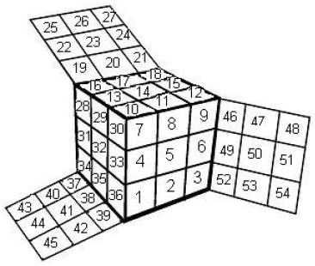
Gambar 3.14 Indeks Facet
Definisi 3.5 $ϕ:G_{R}×\left[54\right]⟶\left[54\right]$ adalah grup aksi dengan $ϕ\left(g,x\right)=y$, $g∈G_{R}$, dan $x∈\left[54\right]$; dimana $y∈\left[54\right]$ adalah indeks facet $x$ yang dibawa oleh rentetan rotasi $g$.
Grup aksi di atas mendefinisikan homomorfisma dari $G_{R}$ ke $S_{54}$. Grup aksi tersebut hanya merupakan subgrup dari $S_{54}$ yang mana akan dijelaskan pada bahasan berikutnya.
- Posisi Edge dan Corner Subcube
Definisi 3.6 $E$ adalah himpunan semua edge subcube, dan $C$ adalah himpunan semua corner subcube.
Jika diperhatikan, setiap rentetan rotasi yang dilakukan pada cube akan memetakan edge subcube ke edge subcube, dan corner subcube ke corner subcube. Kita dapat menandai setiap edge subcube dengan indeks mulai 1 sampai 12, dan setiap corner subcube dengan indeks mulai 1 sampai 8; yakni $E=\left\{e_{1},e_{2},…,e_{12}\right\}$ dan $C=\left\{c_{1},c_{2},…,c_{8}\right\}$.
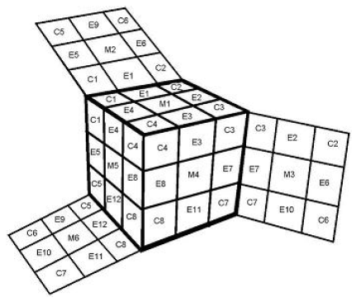
Gambar 3.15 Pelabelan Edge dan Corner
Misalkan $G_{R}$ beraksi pada $E$ dengan
$g,x=y$, $g∈G_{R}$, $x∈E$
dimana $y$ adalah indeks dari posisi edge $x$ yang dibawa oleh $g$. Dan misalkan $G_{R}$ beraksi pada $C$ dengan
$g,x=y$, $g∈G_{R}$, $x∈C$
dimana $y$ adalah indeks dari posisi corner $x$ yang dibawa oleh $g$. Diperoleh dua homomorfisma $ϕ_{E}:G_{R}⟶S_{12}$ dan $ϕ_{C}:G_{R}⟶S_{8}$.
Rotasi yang dihasilkan $G_{R}$ dipetakan kepada permutasi pada $S_{8}$ dan $S_{12}$ sebagai berikut.
$S_{8}$:
$ϕ_{C}\left(U\right)=\left(c_{1}c_{2}c_{3}c_{4}\right)$ | $ϕ_{C}\left(D\right)=\left(c_{5}c_{8}c_{7}c_{6}\right)$
$ϕ_{C}\left(F\right)=\left(c_{1}c_{4}c_{8}c_{5}\right)$ | $ϕ_{C}\left(B\right)=\left(c_{3}c_{2}c_{6}c_{7}\right)$
$ϕ_{C}\left(R\right)=\left(c_{3}c_{7}c_{8}c_{4}\right)$ | $ϕ_{C}\left(L\right)=\left(c_{1}c_{5}c_{6}c_{2}\right)$
$S_{12}$:
$ϕ_{E}\left(U\right)=\left(e_{1}e_{2}e_{3}e_{4}\right)$ | $ϕ_{E}\left(D\right)=\left(e_{9}e_{12}e_{11}e_{10}\right)$
$ϕ_{E}\left(F\right)=\left(e_{4}e_{8}e_{12}e_{5}\right)$ | $ϕ_{E}\left(B\right)=\left(e_{2}e_{6}e_{10}e_{7}\right)$
$ϕ_{E}\left(R\right)=\left(e_{3}e_{7}e_{11}e_{8}\right)$ | $ϕ_{E}\left(L\right)=\left(e_{1}e_{5}e_{9}e_{6}\right)$

Teorema 3.1 $ϕ_{C}$ dan $ϕ_{E}$ merupakan fungsi surjektif.
Bukti:
Harus ditunjukkan adanya transposisi dua corner yang bersebelahan pada C. Berdasarkan simetri pada cube, jika terdapat transposisi sepasang corner yang bersebelahan maka kita dapat mentransposisikan semua pasangan corner yang bersebelahan. Hal ini akan memenuhi pembuktian untuk $C$, karena sebarang permutasi dapat dituliskan sebagai perkalian transposisi corner yang bersebelahan. Jika $a,b,c∈C$, $a,b$ bersebelahan, dan $b,c$ bersebelahan, maka $\left(ab\right)\left(cb\right)\left(ab\right)=\left(ac\right)$. Lebih lanjut, jika $d$ bersebelahan dengan $c$ maka $\left(ac\right)\left(cd\right)\left(ac\right)=\left(ad\right)$. Sebuah corner tidak mungkin memiliki lebih dari dua buah corner di antara dirinya dan sebarang corner lain sehingga pembuktian ini memenuhi semua kasus yang mungkin terjadi. Pembuktian ini juga berlaku pada kasus $E$. Dengan demikian terbukti bahwa $ϕ_{C}$ dan $ϕ_{E}$ merupakan fungsi surjektif
Contoh:
- $ϕ_{C}\left({\left(LBU\right)}^{5}\right)$ $={\left(\left(c_{1}c_{5}c_{6}c_{2}\right)\left(c_{3}c_{2}c_{6}c_{7}\right)\left(c_{1}c_{2}c_{3}c_{4}\right)\right)}^{5}$
$={\left(\left(c_{1}c_{2}\right)\left(c_{3}c_{4}c_{5}c_{6}c_{7}\right)\right)}^{5}=\left(c_{1}c_{2}\right)$
- $ϕ_{E}\left(UR^{3}U^{3}B^{3}UBR\right)$ $=\left(e_{1}e_{2}e_{3}e_{4}\right)\left(e_{3}e_{8}e_{11}e_{7}\right)\left(e_{1}e_{4}e_{3}e_{2}\right)\left(e_{2}e_{7}e_{10}e_{6}\right)$
$\left(e_{1}e_{2}e_{3}e_{4}\right)\left(e_{2}e_{6}e_{10}e_{7}\right)\left(e_{3}e_{7}e_{11}e_{8}\right)$
$=\left(e_{1}e_{4}\right)$.
$ϕ_{E}$ dan $ϕ_{C}$ di atas hanya menunjukkan posisi edge dan posisi corner yang saling berdiri sendiri. Untuk menunjukkan posisi edge dan corner secara bersamaan (berkaitan) perhatikan fungsi berikut.
Definisi 3.7 Didefinisikan $ϕ_{E,C}:G_{R}⟶S_{12}×S_{8}$ dengan $ϕ_{E,C}\left(X\right)=\left(ϕ_{E}\left(X\right),ϕ_{C}\left(X\right)\right)$.
Proposisi 3.2 $ϕ_{E,C}$ adalah sebuah homomorfisma.
Bukti:
Mengikuti fakta bahwa $ϕ_{E}$ dan $ϕ_{C}$ merupakan homomorfisma.
Teorema 3.2 $ϕ_{E,C}$ bukan merupakan fungsi surjektif.
Bukti:
Ingat bahwa $G_{R}$ dibangun oleh $S_{gen}=\left\{R,F,L,B,U,D\right\}$. Untuk setiap generator $X∈S_{gen}$, $ϕ_{E,C}\left(X\right)=\left(ϕ_{E}\left(X\right),ϕ_{C}\left(X\right)\right)$ dimana $ϕ_{E}\left(X\right)$ dan $ϕ_{C}\left(X\right)$ keduanya adalah 4-sikel, yakni $ϕ_{E}\left(X\right)$ dan $ϕ_{C}\left(X\right)$ adalah permutasi ganjil. Hal ini sesuai dengan fakta bahwa $ϕ_{E,C}\left(X\right)$ merupakan sebuah homomorfisma yaitu jika $ϕ_{E,C}\left(Y\right)=\left(ϕ_{E}\left(Y\right),ϕ_{C}\left(Y\right)\right)$ adalah bayangan dari sebuah elemen $Y∈G_{R}$, maka $ϕ_{E}\left(X\right)$ dan $ϕ_{C}\left(X\right)$ pasti keduanya ganjil atau keduanya genap.
$S_{12}×S_{8}$ beranggotakan $\left(σ,π\right)$ dimana $σ$ permutasi ganjil dan $π$ permutasi genap. Karena tidak semua elemen ini menjadi bayangan dari $ϕ_{E,C}\left(Y\right)$, terbukti $ϕ_{E,C}\left(Y\right)$ bukan merupakan fungsi surjektif.
- Orientasi Edge dan Corner Subcube
Definisi 3.8 Pada cube posisi terselesaikan, satu sisi dari setiap edge dan corner subcube ditandai dengan silang “$×$”. Tanda silang tersebut menentukan “peta orientasi” dari posisi suatu subcube (lihat Gambar 3.16). Sebuah edge subcube pada cube teracak dikatakan terorientasi dengan benar jika tanda silangnya sesuai dengan tanda silang dari posisinya pada peta orientasi, dan sebaliknya dikatakan tidak terorientasi dengan benar. Begitu juga sebuah corner subcube pada cube teracak dikatakan terorientasi dengan benar jika tanda silangnya sesuai dengan tanda silang dari posisinya pada peta orientasi, dan sebaliknya dikatakan tidak terorientasi dengan benar, jika rotasinya 120° searah jarum jam dikatakan edge tersebut tidak terorientasi tipe-1 dan rotasinya 120° berlawanan arah jarum jam dikatakan edge tersebut tidak terorientasi tipe-2.
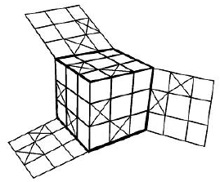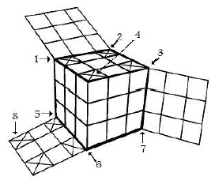
Gambar 3.16 Orientasi Edge dan Corner
Catatan:
Pelabelan bukan dilakukan pada Rubik’s Cube yang dimainkan sehingga cube yang bertanda tetap berada pada posisi terselesaikan, sebagai rujukan untuk membandingkan posisi cube yang telah dimainkan dengan posisi awal.
Orientasi edge pada sebuah cube dapat digambarkan dengan 12-tupel terdiri dari 0 dan 1, dimana setiap koordinat menggambarkan posisi sebuah edge. Jika edge pada posisinya terorientasi dengan benar dilambangkan dengan 0, dan jika sebaliknya dilambangkan dengan 1. Begitu juga untuk corner dapat digambarkan dengan 8-tupel terdiri dari 0, 1 dan 2, dimana setiap koordinat menggambarkan posisi sebuah corner. Jika corner pada posisinya terorientasi dengan benar dilambangkan dengan 0, jika tidak terorientasi tipe-1 dilambangkan dengan 1, dan jika tidak terorientasi tipe-2 dilambangkan dengan 2.

- Permutasi pada Rubik’s Cube
Pada permainan Rubik’s Cube, permutasi dapat ditinjau dari susunan 54 facet ataupun dari posisi dan orientasi 26 subcube.
Permutasi Identitas
Permutasi identitas Rubik’s Cube adalah ketika subcube dari kubus tersebut berada pada posisi dan orientasi yang benar, yaitu solved position.
Order Permutasi
Jika suatu permutasi diterapkan secara berulang-ulang, pada akhirnya akan manghasilkan identitas. Contohnya, dengan menerapkan $R^{2}F^{2}$ sebanyak enam kali akan diperoleh identitas.
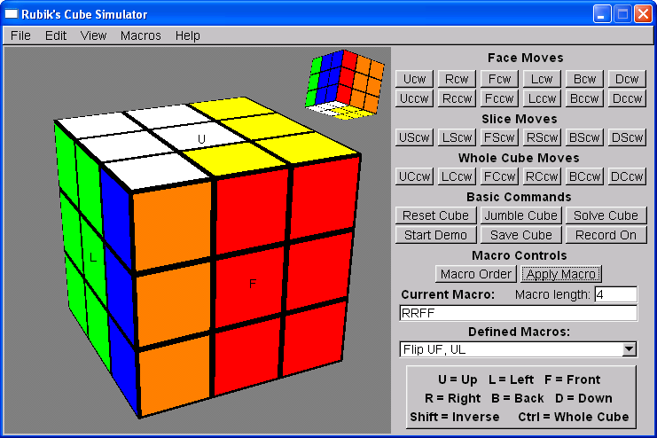
Gambar 3.17 $RRFF$
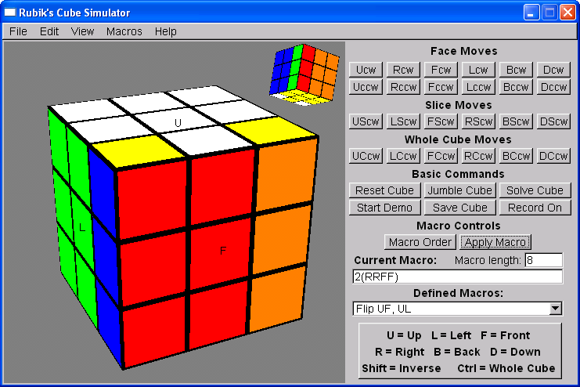
Gambar 3.18 ${\left(RRFF\right)}^{2}$
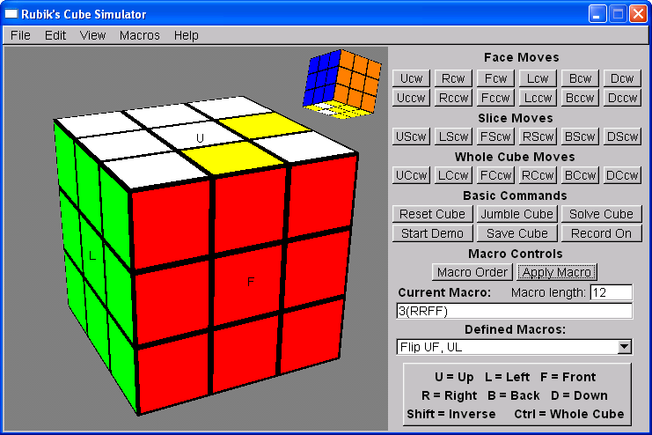
Gambar 3.19 ${\left(RRFF\right)}^{3}$
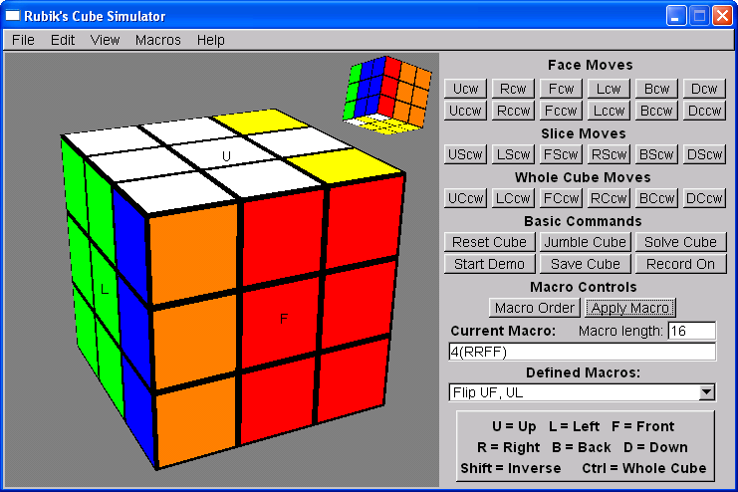
Gambar 3.20 ${\left(RRFF\right)}^{4}$
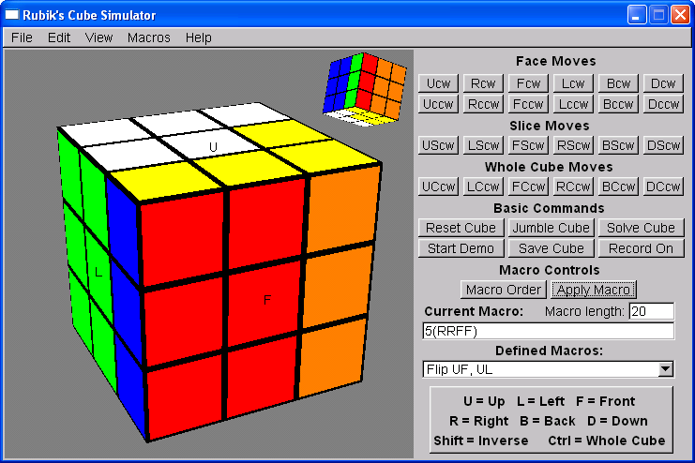
Gambar 3.21 ${\left(RRFF\right)}^{5}$
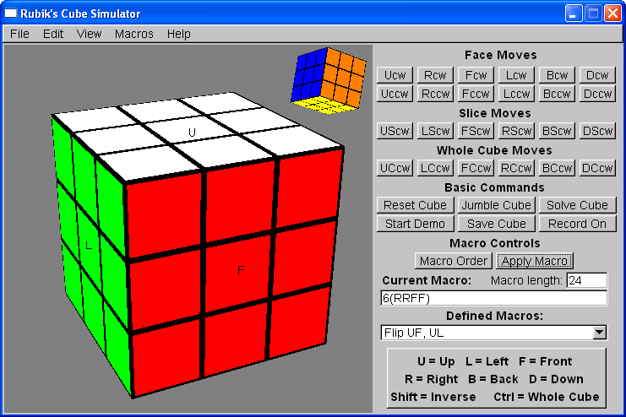
Gambar 3.22 ${\left(RRFF\right)}^{6}=I$
Angka perulangan terkecil yang harus diterapkan suatu permutasi untuk menghasilkan identitas disebut order permutasi. Demikian, $R^{2}F^{2}$ berorder 6 karena ${\left(R^{2}F^{2}\right)}^{6}=I$, dan permutasi $F, R, B, L, U, D$ masing-masing berorder 4.
Struktur Sikel
Jika kita menerapkan permutasi yang terdiri dari satu sikel dengan panjang $n$ secara berulang-ulang, pada setiap pengulangan ke-$n$ akan diperoleh permutasi tersebut kembali ke identitas. Jika permutasi tersebut terdiri atas beberapa sikel dengan panjang yang berbeda, maka identitas akan muncul pada setiap pengulangan ke-$KPK$ dari panjang sikel-sikel tersebut.
Misalkan permutasi $P=\left(12\right)\left(34567\right)$. $P$ terdiri atas sebuah $2$-sikel dan sebuah $5$-sikel, maka order $P$ adalah $KPK\left(2,5\right)=10$. Jika $P$ dioperasikan sebanyak lima kali, $P^{5}$, maka $5$-sikel akan terhapus. Sedangkan $2$-sikel, karena dioperasikan sebanyak bilangan ganjil, akan tetap $2$-sikel, jadi $P^{5}=\left(12\right)$.
Meskipun permutasi $P$ memindahkan 7 objek, $P^{5}$ hanya memindahkan 2 objek. Jika objek $1,2,…,7$ pada contoh di atas adalah subcubes dari Rubik’s Cube, kemudian diterapkan operasi $P$ sebanyak lima kali, maka hasilnya hanya akan berdampak pada 2 subcube.
Contoh:
Operasi $FFRR$ memindahkan 13 subcubes, tetapi ${\left(FFRR\right)}^{3}$ hanya memindahkan 4 subcubes – menukar dua pasang edge subcubes. Dengan menggunakan notasi Singmaster untuk memberi nama setiap facet, dapat diidentifikasi bentuk siklik dari permutasi $FFRR$.
$$\left(DF UF\right)\left(DR UR\right)\left(BR FR FL\right)\left(DBR UFR DFL\right)\left(ULF URB DRF\right)$$
Karena ada 13 subcubes pada siklus permutasi tersebut, artinya ada 13 subcubes yang dipindahkan oleh $FFRR$. Terdiri atas dua $2$-sikel dan tiga $3$-sikel. Jika diterapkan $FFRR$ sebanyak tiga kali, maka sembilan corner subcubes yang berbentuk $3$-sikel akan tetap pada keadaan semula, dan yang bergerak hanya dua pasang edge subcubes.
Jumlah Seluruh Permutasi Rubik’s Cube
Saat pertama kali Ideal Toy Co. menjual Rubik’s Cube di Amerika pada awal 1980-an, pada kemasannya tertera pernyataan bahwa ada lebih dari tiga milyar kemungkinan posisi yang dapat dicapai sebuah Rubik’s Cube. Pernyataan ini benar, namun sangat jauh dari nilai sesungguhnya. Jumlah posisi yang mungkin dari Rubik’s Cube 3×3×3 adalah
$\left|R\right|=\frac{8!×12!}{2}×\frac{2^{12}}{2}×\frac{3^{8}}{3}$ $=43.252.003.274.489.856.000$
$≈4,3×{10}^{19}.$
43 quintillion, 252, quadrillion, 3 trillion, 274 billion, 489 million, 856 thousand. Penamaan bilangan besar ini mengikuti aturan US & modern British.

Gambar 3.23 Penamaan Bilangan Besar
Beberapa kombinasi gerakan dalam permainan Rubik’s Cube mungkin terlihat berbeda ketika ditulis, namun ternyata menghasilkan permutasi yang sama. Sebagai contoh, UUU dan U’ menghasilkan permutasi yang sama pada sebuah cube, dan dihitung sebagai satu permutasi.
Rubik’s Cube terdiri atas 8 corner subcubes, 12 edge subcube, dan 6 center subcubes. Seluruhnya ada 26 subcubes yang terlihat. Meski sebarang gerakan diterapkan pada cube, corner akan tetap berada pada corner, edge tetap pada edge, dan center tetap pada center. Perlu diperhatikan pula bahwa posisi antar center subcubes tidak pernah berubah satu sama lain, jadi hanya ada 1 permutasi center subcubes. Legal move pada Rubik’s Cube adalah permutasi genap pada kubus tersebut. $8!×12!×1$ adalah jumlah keseluruhan permutasi corner dan edge, sehingga permutasi yang mungkin terjadi hanya separuh dari jumlah tersebut
$$\frac{8!×12!}{2}.$$
Karena setiap corner subcubes memiliki 3 facet, maka setiap corner subcubes memiliki 3 kemungkinan orientasi. Begitu juga dengan edge subcubes, setiap edge subcubes memiliki 2 kemungkinan orientasi. Kita dapat mengorientasikan seluruh corner dan edge, namun orientasi yang terakhir merupakan konsekuensi dari orientasi sebelumnya karena tidak mungkin ada hanya satu corner atau edge saja yang belum terorientasi. Dengan menerapkan prinsip perkalian, diperoleh total permutasi pada Rubik’s Cube
$\frac{8!×12!}{2}×\frac{2^{12}}{2}×\frac{3^{8}}{3}$ $=43.252.003.274.489.856.000$
$≈4,3×{10}^{19}.$
Definisi 3.9 Posisi cube merupakan sebuah 4-tupel $\left(ρ,σ,x,y\right)$ dengan $ρ∈S_{8}$, $σ∈S_{12}$, $x=\left(x_{1},x_{2},…,x_{8}\right)$ dengan $x_{1},x_{2},…,x_{8}∈\left\{0,1,2\right\}$, dan $y=\left(y_{1},y_{2},…,y_{12}\right)$ dengan $y_{1},y_{2},…,y_{12}∈\left\{0,1\right\}$. $P^{*}$ adalah himpunan semua posisi.
Operasi pada Rubik’s Cube didefinisikan dengan jelas sebagai sebuah fungsi dari $P^{*}$ ke $P^{*}$. Himpunan $G$ dari semua operasi yang mungkin adalah subgrup dari grup simetrik $P^{*}$. $G$ disebut Grup Permutasi Rubik’s Cube.
Definisi 3.10 Posisi $p∈P^{*}$ dikatakan mungkin dicapai jika $p$ memiliki orbit yang sama dengan “posisi awal” yaitu posisi identitasd $I_{P}=\left(1,1,0,0\right)$. ($1$ menunjukkan $I_{S_{8}}$ dan $I_{S_{12}}$, $0$ menunjukkan 8-tupel dan 12-tupel dengan semua unsur 0). $P$ adalah himpunan semua posisi yang mungkin (possible position).
Teorema 3.3 Posisi $\left(ρ,σ,x,y\right)$ menunjukkan posisi yang mungkin dari sebuah Rubik’s Cube jika dan hanya jika memenuhi kondisi berikut
- $sgn\left(ρ\right)=sgn\left(σ\right)$
- $x_{1}+x_{2}+…+x_{8}=0$, modulo 3
- $y_{1},+y_{2}+…+y_{12}=0$, modulo 2
Bukti:
Pertama, akan dibuktikan jika $\left(ρ,σ,x,y\right)$ menunjukkan posisi yang mungkin dari sebuah Rubik’s Cube, maka ketiga kondisi di atas terpenuhi. Pada posisi awal cube, $I_{P}$, ketiga kodisi tersebut terpenuhi yakni $sign\left(ρ\right)={\left(-1\right)}^{8-8}=1$, $sign\left(σ\right)={\left(-1\right)}^{12-12}=1$, jadi $sign\left(ρ\right)=sign\left(σ\right)$. Dan $x_{1}=x_{2}=…=x_{8}=y_{1}=y_{2}=…=y_{12}=0$ sehingga (ii) dan (iii) terpenuhi. Ketiga sifat tetap berlaku untuk setiap gerakan $F,R,B,L,U,D$, yakni (i) setiap gerakan ini secara serempak membentuk 4-sikel corner dan 4-sikel edge, masing-masing dapat ditulis sebagai hasil kali tiga 2-sikel sehingga totanya enam 2-sikel membentuk permutasi genap. (ii) Gerakan $U$ dan $D$ tidak mengubah komponen $x$, sementara $F,R,B,L$ secara serempak menambah dua komponen dengan 1 modulo 3 dan mengurangi dua komponen dengan 1 modulo 3. (iii) Masing-masing gerakan mengubah empat komponen $y$ dengan 1.
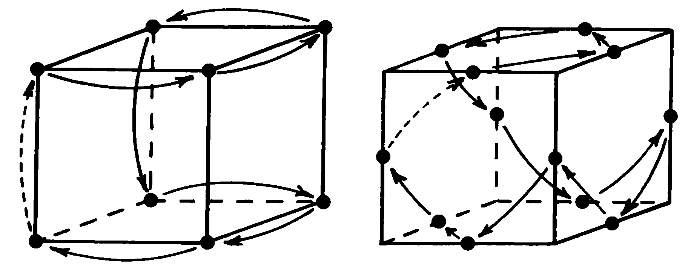
Gambar 3.24 Permutasi Edge dan Corner
Dari pembuktian pertama, benar bahwasanya jika $\left(ρ,σ,x,y\right)$ menunjukkan posisi yang mungkin dari sebuah Rubik’s Cube maka ketiga kondisi di atas terpenuhi. Untuk membuktikan arah sebaliknya, harus ditunjukkan bahwa posisi yang mungkin dari sebuah cube dan memenuhi tiga kondisi di tersebut dapat dikembalikan ke posisi awal cube.

$\left\{x | x∈N,x≤54\right\}$

